ІНФОРМАЦІЯ

про проведення Тижня дитячої та юнацької книги

Торезької загальноосвітньої школи 1-ІІІ ступенів № 24

Здавна у нашій країні стало традицією проводити свято - Всеукраїнський тиждень дитячої та юнацької книги.

В нашій школі Тиждень книжки пройшов за окремим планом під

гаслом «Книги - дивовижний сад, де кожен знайде плоди на свій смак». Метою всіх заходів було: популяризовати книгу, ознайомити з пам′ятними датами, повідомити про цікаві події книжкової справи. Програма Тижня була насичена різноманітними формами заходів. Кожен день діти спілкувалися з поетами, письменниками через книжкові виставки, огляди, конкурси, літературні вікторини, вітальні, свята.

Тиждень дитячої та юнацької книги розпочався з організації виставки малюнків «Наш вернісаж». Безумовним успіхом користувалась читацька естафета «Прочитав сам - порадь іншим».

Майбутні першокласники завітали до бібліотеки і познайомилися з цікавою країною книжкових героїв.

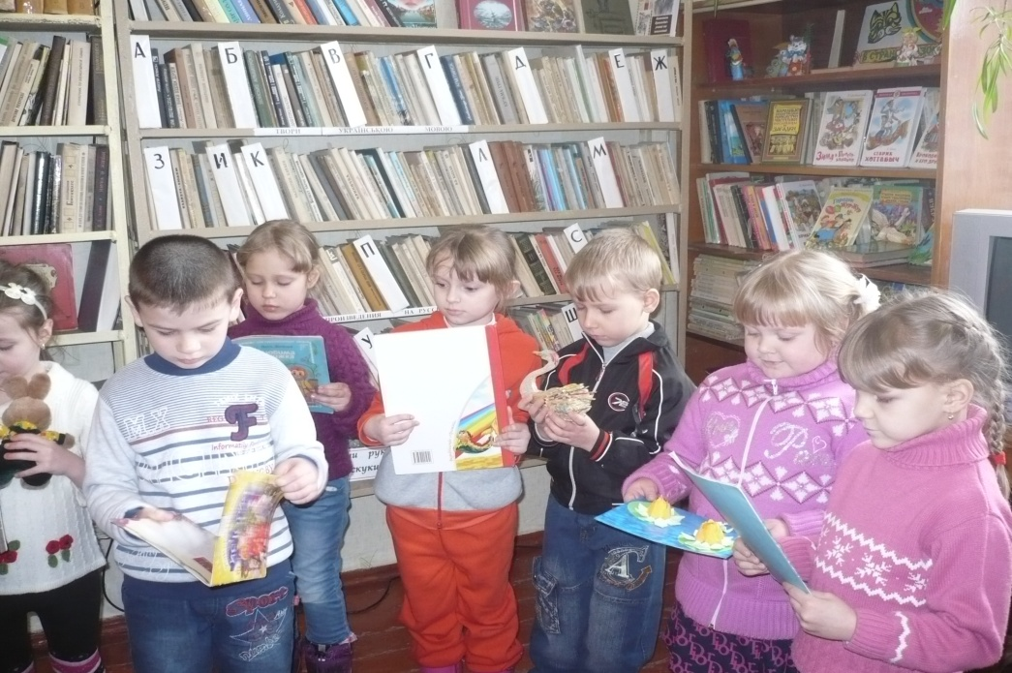

Учні молодших класів знайомились з віршами відомих поетів, розглядаючи виставку-настрій «Муза весни». Своїми руками маленькі читачі зробили свої перші книжки і розмістили їх на виставці-панорамі «Мої перші книжки» та «Книга з власними думками, книга власними руками». Про дитячу класичну літературу, що читали покоління дітей, учні 3-го класу дізналися з турніру ерудитів «Чи знаєте, ви?» Книга - невичерпне джерело знань. Такими словами розпочався «Бенефіс читача» у 4-ому класі. Лідери читання Аліна Пархоменко та Маврова Оля розповіли про свої читацькі вподобання, про те ,як допомагає читання в навчанні, про свої улюблені заняття.

Весело, цікаво, з натхненням пройшло свято «Птахи прилітають - весну закликають!» Діти познайомились з найцікавішими звичаями нашого народу, отримали інформацію про прихід весни від птахів, читали вірші, співали заклички, розгадували загадки, знайомились з книжками про птахів з виставки «Птахи - вісники весни, радості, сонця».

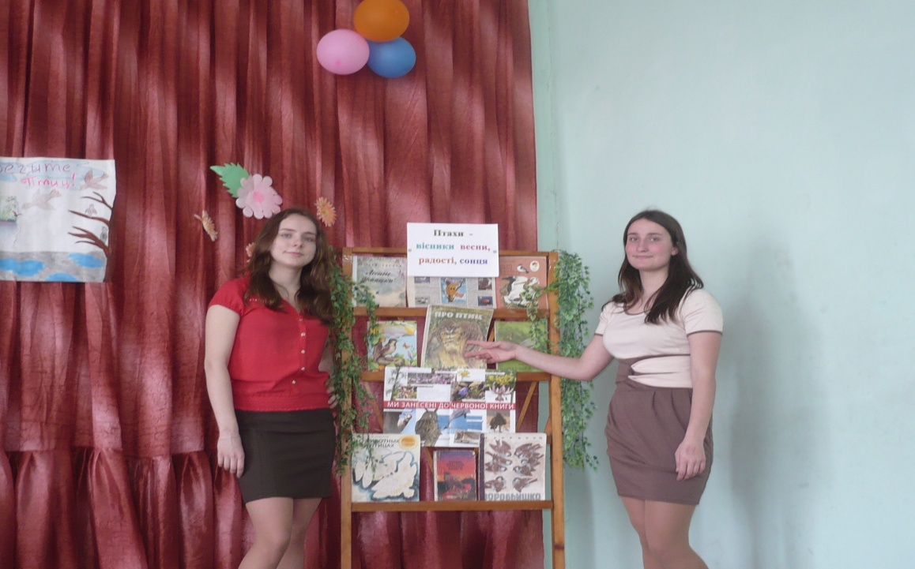

Подорож до книжкової вітальні «Мій улюблений поет» та «Поетичні барви України» здійснили старшокласники.Вони з натхненням читали вірші улюблених поетів. Юні редактори шкільної газети «Дзеркало» провели опитування «Що ти знаєш про Тиждень дитячої книги? та Яка книга стала для тебе відкриттям року ?»

Показали свою ерудицію та знання учні 9 класу при проведенні круглого столу «Година роздумів ». Традиційно в березні кожного року у школі проходять заходи вшанування Т.Г.Шевченка. В цьому році під час проведення Шевченківських свят були проведені виховні години, свята, конкурси ребусів, кросвордів, літературні вечори. Огляд книжкової виставки «Син волі»\* , який пройшов в останный день Тижня дитячоъ книги, познайомив читачів з найбільш цінними книжками і допоміг читачам в турнірі «Що ми знаємо про Кобзаря» та конкурсі знавців творчості Т.Г.Шевченка

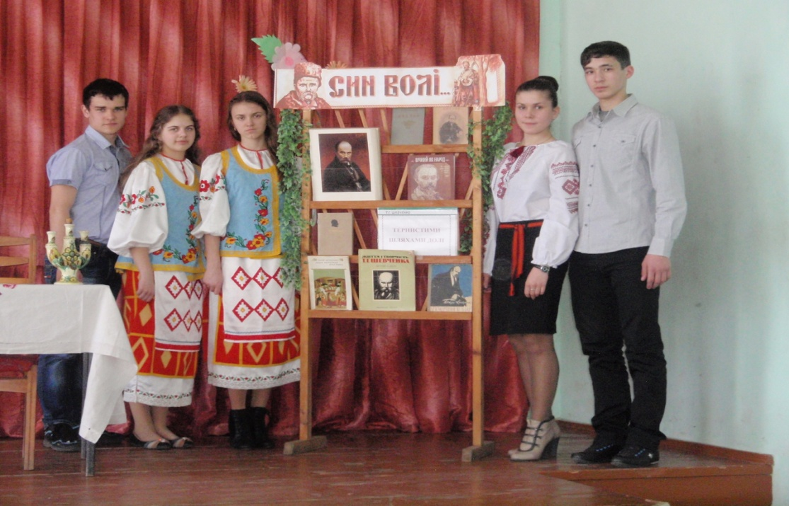

Завершився Тиждень дитячої та юнацької книги акціями «Подаруй бібліотеці книгу» та «Приведи друга до бібліотеки». Діти подарували бібліотеці 11 цікавих книжок. За час проведення Тижня до бібліотеки додатково записалося ще 13 учнів.